Отчет о проведении «Недели химии в школе»
в МБОУ «Кадетская школа-интернат г. Тетюши имени генерал-майора Хапаева Владимира Аверкиевича » Тетюшского муниципального района РТ
Преподаватель химии: Пирогова Наталья Николаевна

№ | Наименование образовательного учреждения | Ф.И.О. директора, адрес, к. тел., эл. адрес | Сроки проведения «Недели химии в школе» | Количество учащихся, принявших участие в мероприятиях «Недели»
1 | МБОУ «Кадетская школа-интернат г. Тетюши имени генерал-майора Хапаева Владимира Аверкиевича » Тетюшского муниципального района РТ | Митрофанов Геннадий Васильевич  422370  Республика Татарстан  г. Тетюши  ул. Школьная, дом 2  Телефон: (84373) 2-75-17  E-Mail: Sk.Tet@edu.tatar.ru | 03.02.14 –08.02.14 | 84

План недели химии
Дата | Тема | Класс
3.02.14 | Выпуск стенгазеты «Химия вокруг нас» | 8-11
4.02.14 | Защита проектов по химии. | 8-11
5.02.14 | Выставка рефератов на темы «Жизнь и деятельность Д.И. Менделеева» и «Периодический закон и периодическая система Д.И. Менделеева» | 8-11
6.02.14 | Открытый урок по теме «Расчеты по термохимическим  уравнениям» | 8
7.02.14 | Внеклассное мероприятие, посвященное 180 лет со дня рождения Д.И. Менделеева. | 9
8.02.14 | Подведение итогов.

Основными целями проведение «Недели химии в школе» были: повысить познавательный интерес учащихся к изучаемому предмету, расширение их кругозора в области химии, вовлечение обучающихся в творческую деятельность.
В этом году неделя химии совпала с юбилейной датой – 180 лет со дня рождения выдающегося ученого Д.И. Менделеева. Учащиеся подготовили рефераты по изучаемой теме. Внеклассное мероприятие было представлено в интегрированной форме по предметам химия и история. Основной целью, которого было раскрыть биографию и творчество Д.И. Менделеева, как всемирно известного ученого, тем самым формировать чувство патриотизма, желание приумножить научный потенциал нашей страны. В процессе интегрированного урока химии (преподаватель Пирогова Н.Н.) и истории (преподаватель Лабутин А.Н.) были углублены знания учащихся по биографии и творчеству Д.И. Менделеева, его вклада в мировую науку. Кадеты 9 класса активно участвовали в викторине, тем самым закрепили и обобщили свои знания по изучаемой теме.
Вопросы викторины.
- Когда родился Менделеев?
- Где родился Менделеев?
- Как звали его родителей?
- Какие черты характера Менделеева вы можете назвать?
- Был ли Дмитрий Иванович Менделеев гением?
- Что являлось успехом его трудов?
- Почему он являлся членом многих АН?
- Чем еще увлекался Д.И. Менделеев?

2. На карточках даты, необходимо назвать, сколько лет было Д.И. Менделееву и что в этот год произошло в его жизни.

1834 г. – 8 февраля родился Д.И.Менделеев.
1841 г. – поступление в Тобольскую гимназию.
1850 г. – поступление в Главный педагогический институт.
1856 г. – защита магистерской диссертации «Удельные объемы».
1861 г. – выпуск учебника «Органическая химия».
1868 г. – основание Русского химического общества по инициативе Д.И.Менделеева.
1869 г. – открытие периодического закона (17 февраля (1 марта)).
1869–1871 гг. – издание книги «Основы химии».
1893 г. – назначение управляющим Главной палаты мер и весов.
1901–1902 гг. – разработка проекта ледокола для арктических экспедиций.
1906 г. – издание труда «К познанию России».
1907 г. – 2 февраля скончался Д.И.Менделеев.
3. На экране фрагмент из рисунка или фотографии, которая участвовала в презентации. Ваша задача определить, что на ней изображено.
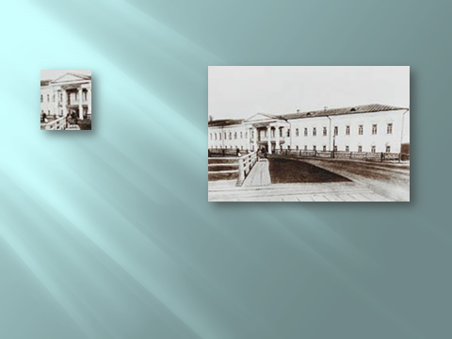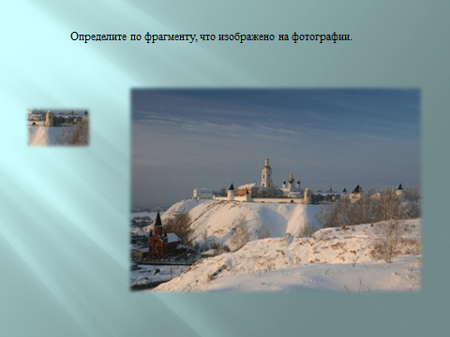
4. Составить кроссворд, используя химические понятия в котором центральным словом будет фамилия Дмитрия Ивановича.
4. Составьте четверостишье, посвященное Д.И. Менделееву используя рифму
Гений – поколений
Труд – поймут.
Повышение эффективности творческой активности учащихся на внеклассных мероприятиях по химии была достигнута благодаря поэтапной деятельности направленной на развитие способностей, самостоятельности учащихся. Старшеклассники проявили свое творчество в создании проектных работ на такие темы, как «Крахмал в пищевых продуктах», «Сахар и его влияние на человека», «Кислотность среды в бытовых средствах» и др. Индивидуальные, функциональные и эффективные качества учащихся ярко проявились при проведении экспериментов. Проведение предметной недели сопровождалось наглядной информацией, располагающейся в материально-техническом оснащении школы. По итогам недели наиболее активные её участники получили положительные оценки по предмету.

